H-Můstek 6.8V/1A s obvodem MPC17511A
Milan Horkel
Je to další z malých budičů motorů. Tentokrát s obvodem Freescale. Hodí se pro malé roboty napájené ze 4 Ni-MH článků. Podporuje PWM řízení do frekvence 200 kHz.
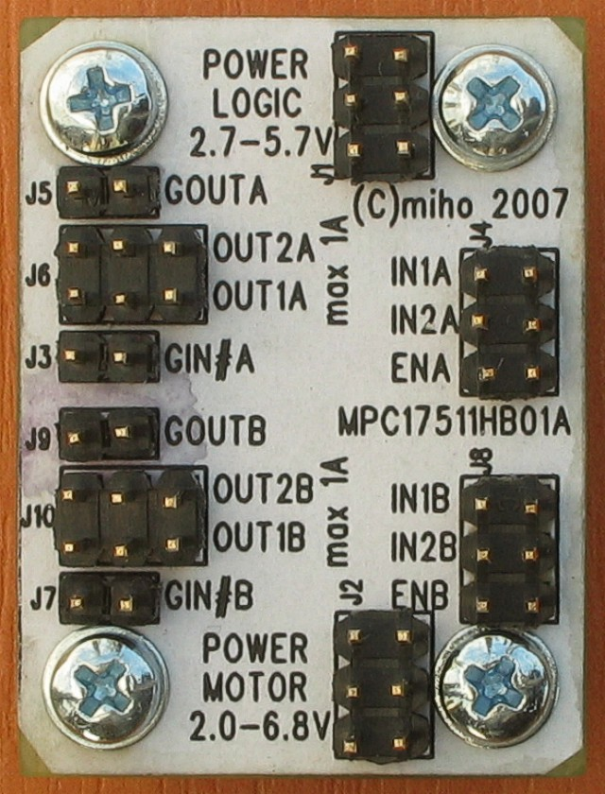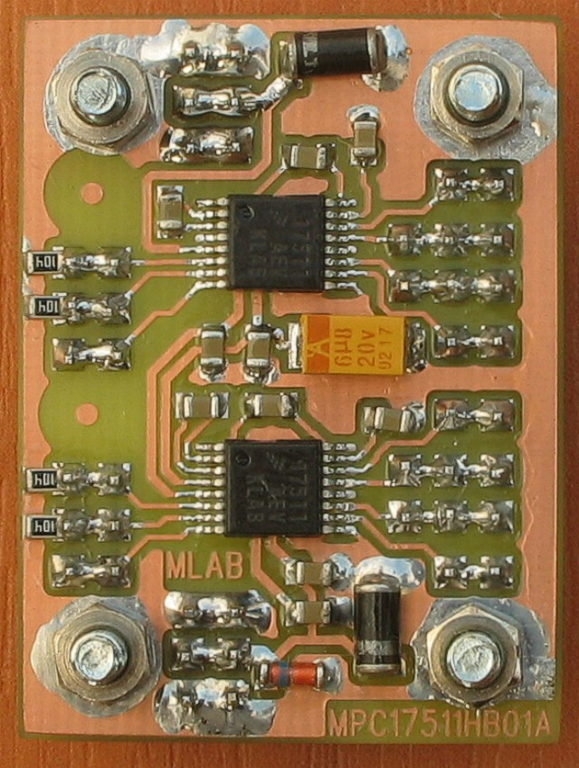

Technické parametry
Parametr | Hodnota | Poznámka
Napájení motoru | 2.0 – 6.8V | Absolutní maximum 8.0V
Napájení logiky | 2.7 – 5.7V | Absolutní maximum 7.0V
Výstupní proud | 1A, max. 3A | Odpor spínačů typ. 0.45Ω
Spotřeba | max. 3mA | Logika
Frekvence PWM | 0-200kHz | Dovolen statický režim
Rozměry | 40 x 30 x 15mm | Výška nad základnou

Popis konstrukce

Úvodem
Při pátrání po vhodných obvodech jsem narazil na webu na tento zajímavý obvod, který umožňuje dodávat proud 1A trvale a špičkově až 3A. Je to dvakrát tolik než umožňuje obvod v modulu HT675101A. Drobnou nevýhodou je to, že obvod je zapouzdřen v dost jemném pouzdru s roztečí vývodů 0.65mm.

Zapojení modulu
Modul je osazen dvojicí obvodů MPC17511A aby stačil jeden modul pro dva motory. Obvody jsou malinké a tak i modul je malinký. Je samozřejmě možné osadit jen obvod jeden.
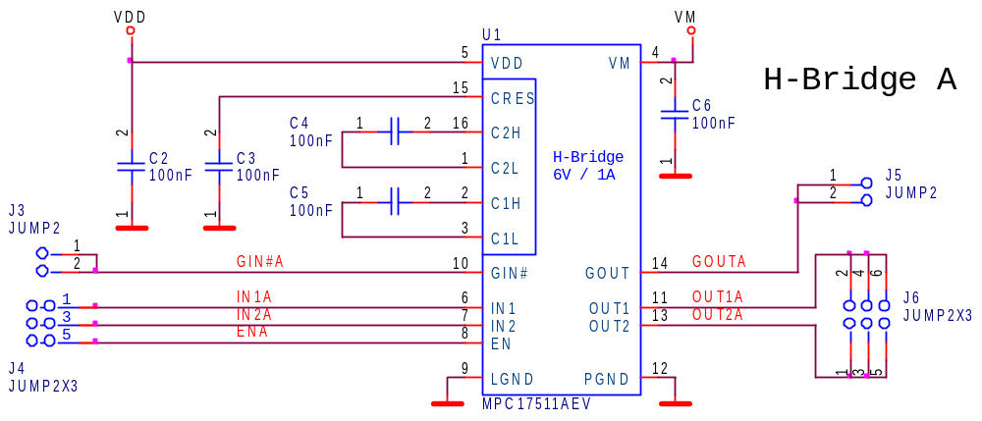
Protože má obvod zvlášť vyvedeno napájení pro motor a pro logiku, je možné motor napájet přímo z baterií a řídící mikroprocesor ze stabilizátoru nebo jiné baterie. Napětí logiky může být v rozsahu 2.7 až 5.7V. Výkonový výstup spíná podle pravdivostní tabulky.
Kromě výkonového výstupu OUT1 a OUT2 je vyveden jeden samostatný budič pro buzení tranzistoru N-FET zapojeného v kladné větvi. Tento tranzistor „navíc“ není na modulu umístěn protože ho moc nepotřebujeme ale lze ho k modulu tedy připojit externě. Obvod obsahuje nábojovou pumpu a vyrábí si kladné napětí cca 13V pro buzení horních tranzistorů jak v můstku tak i externího tranzistoru v kladné větvi.
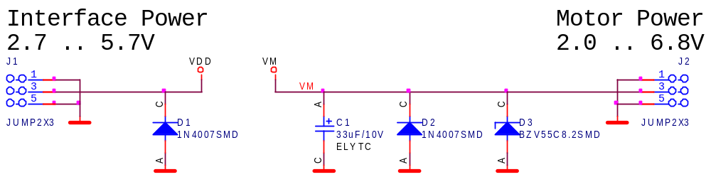
Napájecí obvodu jsou doplněny ochrannými diodami proti přepólování. Předpokládá se, že napájecí proud je omezen což při napájení z akumulátorů nemusí být vždy splněno a tak proto pozor na polaritu napájení. Zenerova dioda v napájení pro motor je zde proto, aby omezila napětí na napájecí větvi když někdo zatočí motorem při odpojeném napětí. Motor vyrábí napětí a toto napětí se přes diody v H-Můstku dostane na napájecí nožičku a nesmí být větší než cca 8V.

Zapojení obvodu MPC17511A
Je zajímavé, že v katalogovém listu jsou rozporné údaje. Pozor tedy na to. Například první verze katalogu měla dokonce špatný výkres pouzdra. Naštěstí obvody přišly dříve, než jsem udělal plošný spoj. Nejasnost u napájecích napětí však přetrvává. Doporučuji spíše věřit datům v tabulce než v obrázku. Koukněte se do aktuálního katalogového listu na webu http://www.freescale.com.
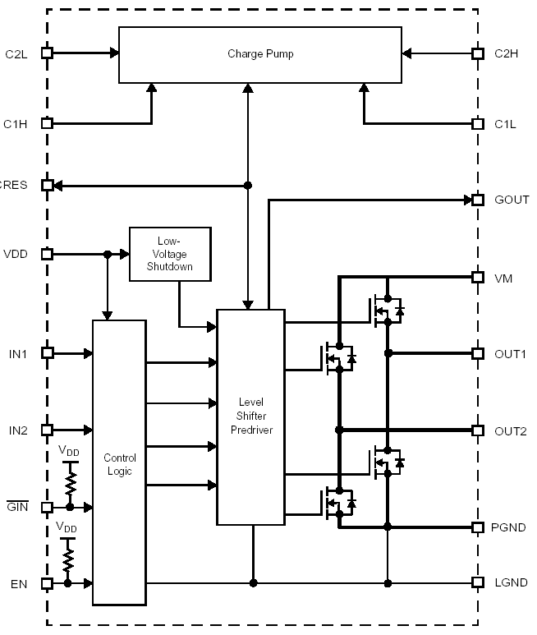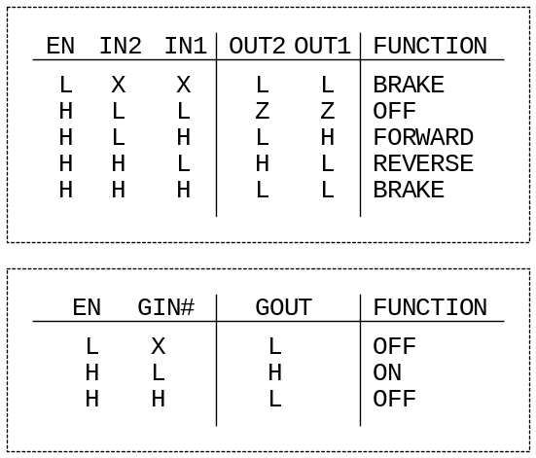

Rušení od motoru
Motor s komutátorem je vydatný zdroj rušení a často způsobuje zasekávání řídícího procesoru nebo jeho zmatené fungování. Je nezbytné motor opatřit alespoň základním odrušením tak, že se přímo k motoru, na jeho vývody umístí odrušovací kondenzátor. Používá se obyčejný keramický o hodnotě obvykle 4n7.
Když to nestačí je třeba použít odrušovací tlumivky z několika závity drátu na kousku feritu. Zapojují se do série s přívody k motoru. Když se ještě hračky dělali poctivě tak to u každého motoru bylo.
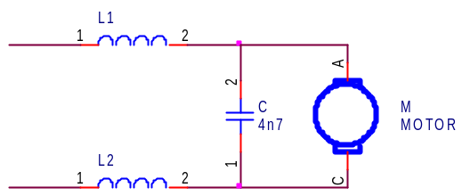
Dále je vhodné oddělit napájení procesoru od napájení motoru. V extrémním případě lze použít dva zdroje (baterie). Obvykle postačuje elektroniku napájet přes filtr (RC nebo lépe LC) a stabilizátor. Pozor na dobré propojení výkonové země z H-Můstků k baterii. Zem elektroniky připojíme na zem H-Můstku, ne na baterii. Eliminuje se tak rušení způsobené úbytkem na spojení mezi H-Můstkem a baterií.

Mechanická konstrukce
Jedná se o standardní modul do stavebnice MLAB s rohovými šrouby.

Osazení a oživení

Osazení
Z vrchní strany jsou jen hřebínky a šrouby. Ze spodní strany jsou SMD součástky. Nejdříve se pájí integrované obvody protože je užitečné, když nám nic překáží. Používáme minimum pájky a vhodné pastovité tavidlo pro SMD. Katody diod a + konce kondenzátorů mají zakulacený obrys.
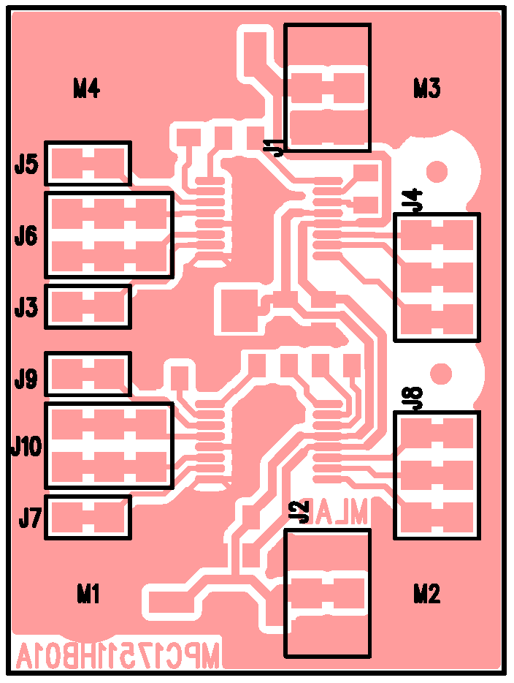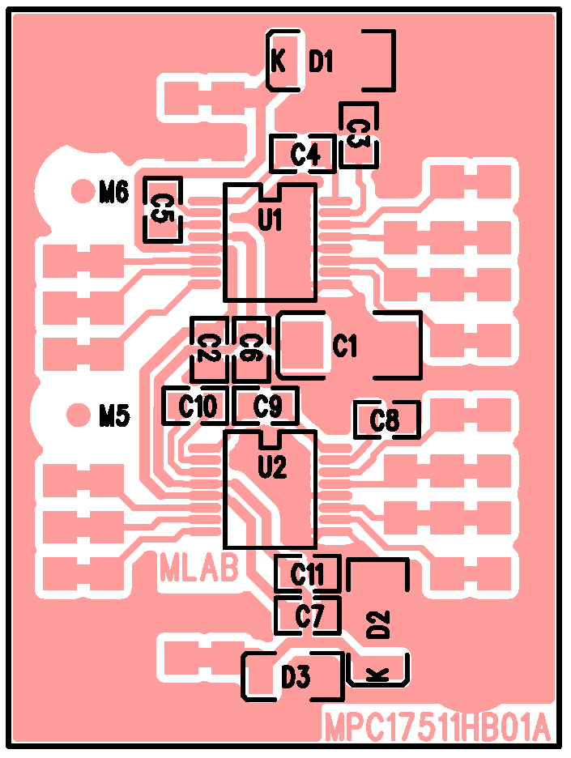
  Odpory
  R1, R2, R3 | 100k
  Keramické kondenzátory
  C2, C3, C4, C5, C6,  C7, C8, C9, C10, C11 | 100nF
  Elektrolytické kondenzátory
  C1 | 33uF/10V
  Diody
  D1, D2 | 1N4007SMD
  Zenerovy diody
  D3 | BZV55C8.2SMD
  Integrované obvody
  U1, U2 |  | MPC17511AEV
  Mechanické součástky
  J1, J2, J4, J6, J8, J10 |  | JUMP2X3
  J3, J5, J7, J9 |  | JUMP2
  Konstrukční součástky
  4 ks | Šroub M3x12 křížový s válcovou hlavou
  4 ks | Podložka M3, pozinkovaná
  4 ks | DI5M3X05  distanční sloupek M3x5

Oživení
Připojíme na napájecí zdroj s omezením proudu a postupně zvyšujeme napětí na cca 5V. Pak už stačí připojit malý motorek, třeba z CD mechaniky, a ověřit funkčnost podle pravdivostní tabulky.

Chyby a náměty
Nic není dokonalé a tak ani tento design není výjimkou. Vzhledem k tomu, že v obvodu MPC nejsou na vstupech IN1 a IN2 odpory zajišťující definovaný stav, je vhodné (nikoli nutné) doplnit je dodatečně. Stav L na obou vstupech znamená odpojený výstup, proto se dávají odpory do země. Stačí hodnota 100kΩ. Více napoví detailní obrázek. Osazují se celkem 4 kusy.
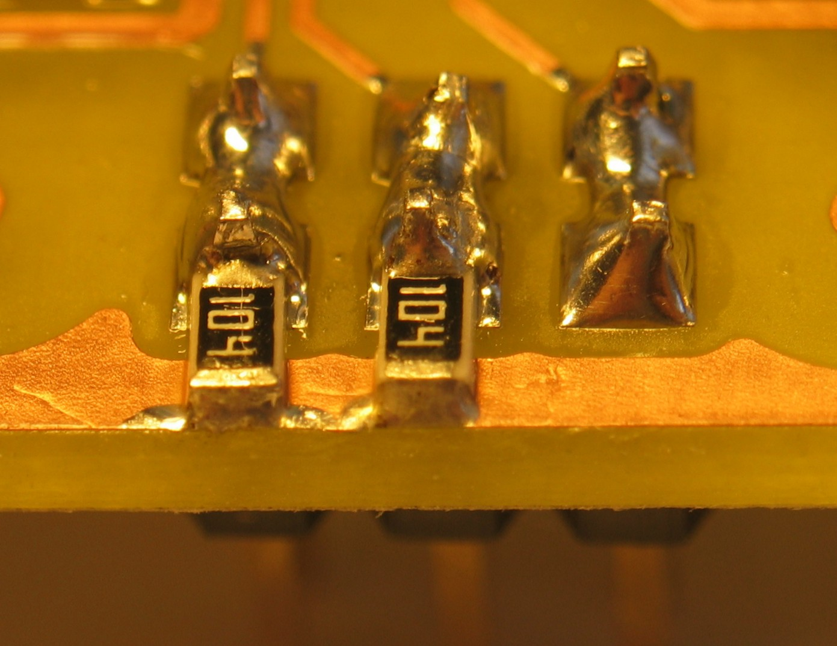.
Tato chyba bude opravena v některé z dalších verzí.

